Balanço da Edição 2019-2020

Apresentação e Histórico

A Secretaria Municipal de Direitos Humanos e Cidadania
A SMDHC foi criada em 2013 por meio do Decreto 53.685 e posteriormente reestruturada pelo Decreto 58.123/2018. Possui como missão promover e coordenar políticas públicas municipais em Direitos Humanos, de forma transversal, participativa e com respeito à diversidade, em benefício da sociedade, em especial pessoas em situação de vulnerabilidade, e dos agentes públicos, com vistas a uma sociedade mais justa, igualitária, inclusiva e solidária.
A estrutura da SMDHC conta com Coordenações responsáveis por formular estes projetos e políticas públicas, especificamente:
- políticas para criança e adolescente;
- políticas para imigrantes e promoção de trabalho decente;
- políticas para juventude;
- políticas para lésbicas, gays, bissexuais, travestis, mulheres transexuais, homens trans e pessoas intersexuais;
- políticas para mulheres;
- políticas para a pessoa idosa;
- políticas de educação em Direitos Humanos e memória;
- políticas para localização familiar e de pessoas desaparecidas;
- políticas sobre álcool e outras drogas;
- políticas para a população em situação de rua;
- políticas para promoção da igualdade racial.
A SMDHC também administra uma rede de serviços em Direitos Humanos, com equipamentos públicos que atendem mulheres, imigrantes, os públicos LGBTI e idoso e promovem igualdade racial, além da Ouvidoria de Direitos Humanos para casos de violação de direitos.

O Programa Selo de Direitos Humanos e Diversidade

O programa Selo de Direitos Humanos e Diversidade, surgiu como projeto do Programa de Metas da Cidade de São Paulo 2017-2020 e com base no Decreto no 58.180, de 05 de abril de 2018, da constatação de que a inserção no mercado de trabalho é fundamental para a promoção da igualdade em direitos, ao permitir que as pessoas vivam com dignidade e respeito e construam sua noção de cidadania. Assim, o poder público municipal, através da Secretaria Municipal de Direitos Humanos e Cidadania (SMDHC), procurou uma forma de se colocar nesse debate e se engajar junto a organizações públicas, privadas e do terceiro setor que já realizam a promoção e inclusão da diversidade. O atual desenho do programa foi estabelecido após benchmarking realizado em 2017. Foram analisadas experiências do governo estadual (Selo Paulista da Diversidade) e do governo federal (Selo Pró-Equidade de Gênero e Raça). Além de serem iniciativas consolidadas, ambos possuem como característica principal a implementação de um plano de ação como pré-requisito para a conquista de diferentes níveis de selo, verificados por processos de auditoria.
Paralelamente, foram também analisadas iniciativas que combinavam a adesão voluntária de empresas e organizações com a autodeclaração sobre seu caminho percorrido dentro da inclusão da diversidade, tais como a criação de redes de troca de experiência e fóruns de formulação de indicadores comuns. O maior aprendizado dessa análise foi constatar que existe um grande elemento de troca e aprendizado mútuo na construção de um mercado de trabalho mais inclusivo e diverso. Além disso, constatou-se que, para atingir uma ampla gama de atores logo de início, um programa de promoção de diversidade não precisa necessariamente adotar uma certificação rígida por auditoria, trabalhar com sanções nem somente focar em uma premiação.
Diante do conhecimento da existência prévia destas iniciativas e dentro dos recursos destinados ao programa, consolidou-se a idéia de reunir em um mesmo programa diversos tipos de organização com diferentes estágios de implementação de projetos voltados à diversidade através de uma premiação que reconhecesse e prestigiasse estas iniciativas dentro das organizações e em seguida criasse uma rede de acompanhamento para troca de experiências e aprendizado mútuo. Esta rede permitiria um espaço para a difusão de conhecimentos sobre direitos humanos e a apresentação dos programas de empregabilidade da Prefeitura de São Paulo, aproximando-os das empresas. Por fim, o programa permitiria a abertura de uma terceira frente, a inserção da Secretaria Municipal de Direitos Humanos e Cidadania na temática empresas e Direitos Humanos, aproximando-a de parceiros estratégicos, fomentando esta discussão dentro do próprio poder público e prospectando mudanças regulatórias e no regime de contratações e compras públicas

Estrutura do Programa
O programa do Selo ocorre em dois momentos:
- A abertura do edital, a seleção e a premiação das iniciativas;
- A Rede de Acompanhamento no período posterior.

O Selo está dividido em 10 categorias:
- Criança e Adolescente;
- Egressos do Sistema Prisional e Pessoas Privadas de Liberdade
- Igualdade Racial;
- Imigrantes;
- Juventude;
- LGBTI;
- Mulheres;
- Pessoas com Deficiência;
- Pessoas em Situação de Rua;
- Pessoas Idosa.

Buscou-se abarcar as temáticas e públicos atendidos pela Secretaria Municipal de Direitos Humanos e Cidadania, acrescentando mais duas categorias consideradas importantes para uma rede representativa: Pessoas com Deficiência (através de parceria com a Secretaria Municipal da Pessoa com Deficiência) e Egressos do Sistema Prisional e Pessoas Privadas de Liberdade.
Além da diversidade de categorias, foram criadas três dimensões dentro das quais as iniciativas poderiam ser inscritas. As dimensões foram criadas para permitir atrair diversos tipos de iniciativas e projetos que façam inclusão mas também promoção de direitos humanos.
Elas são:
- Inclusão e Gestão da Diversidade, como práticas de contratação, promoção e gestão de pessoas alinhadas com a diversidade e a proteção dos direitos humanos;
- Responsabilidade Social, como projetos voltados à comunidade e à sociedade;
- Imagem e Posicionamento, como iniciativas voltadas à comunicação, marketing e desenvolvimento de produtos e serviços visando a inclusão e promoção da cidadania.
Para garantir a transversalidade da política, criou-se um Grupo de Trabalho com representantes de todas as áreas temáticas da SMDHC e de outras pastas da Prefeitura de São Paulo, que validaram os critérios de avaliação. A partir deste Grupo, foram nomeado(a)s o(a)s integrantes da Comissão de Seleção, que avaliaram em pares as iniciativas inscritas.
O Selo possui validade de 1 ano e o término de sua vigência coincidirá com o lançamento da edição seguinte. O objetivo dessa proposta é inspirar as organizações a aprofundarem suas iniciativas e expandi-las para outras dimensões e categorias. Na edição seguinte do programa, a organização poderá se inscrever, seja na mesma ou em outras categorias, ou ainda com a mesma iniciativa, especialmente se ela houver demonstrado significativo incremento.

2ª Edição
A segunda edição do Selo Municipal Direitos Humanos e Diversidade ocorreu em 2019 e apresentou mudanças advindas de contribuições realizadas pelas organizações participantes da edição anterior e também pelos representantes da comissão de seleção. Dentre estas mudanças, destaque para:

- Criação da possibilidade de uma organização ter sua iniciativa categorizada como TRANSVERSAL, ou seja, iniciativas que abordam mais de uma categoria e que foram avaliadas por uma comissão especial que observou se todas as categorias selecionadas foram contempladas no projeto, considerando os mesmo critérios das iniciativas específicas a uma única categoria.
- Aprimoramento dos critérios de avaliação, sobretudo o referente à replicabilidade da iniciativa, com vistas a uma avaliação mais criteriosa e transparente da comissão avaliadora.
- Melhoria das regras de participação para organizações do Terceiro Setor dentro do processo de seleção.

A abertura do segundo edital e o recebimento de propostas ocorreu entre 29 de julho e 02 de setembro de 2019, com a publicação da lista de iniciativas reconhecidas no dia 1 de Novembro. O Evento de Reconhecimento das Iniciativas ocorreu no dia 10 de Dezembro no Theatro Municipal da cidade de São Paulo e contou com a presença da Secretária-Adjunta Municipal de Direitos Humanos e Cidadania Marisa Fortunado, além dos representantes de todas as organizações com iniciativas reconhecidas.
Abaixo, um resumo de informações da segunda edição do programa:

- Iniciativas premiadas por tipo de organização;

Tipo de Organização | Organizações | Iniciativas
Empresa Privada | 33 | 43
Órgãos Públicos | 2 | 2
Organizações do Terceiro Setor | 10 | 10
Total | 45 | 55

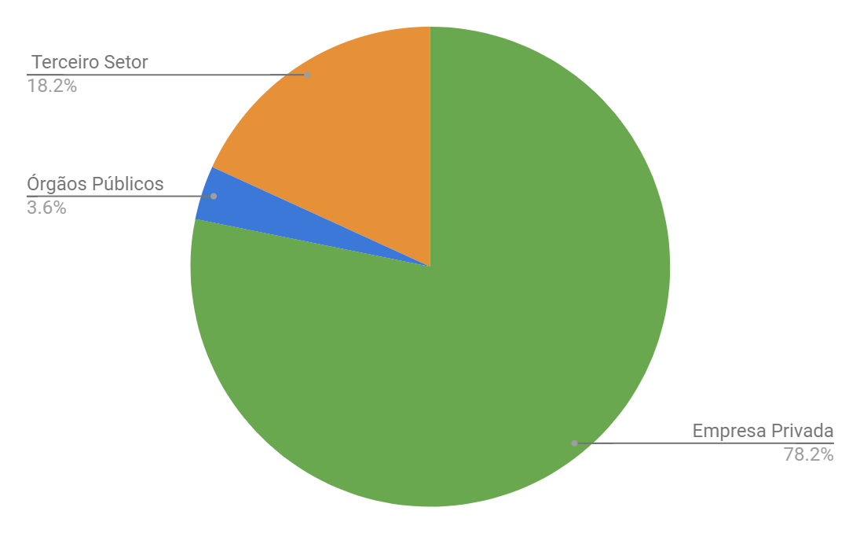
- Iniciativas premiadas por categoria;
Iniciativas premiadas
Categoria | Total
Infância e Adolescência | 2
Igualdade Racial | 3
Imigrantes | 3
Juventude | 4
LGBTI | 10
Mulheres | 9
Pessoa Idosa | 9
População de Rua | 0
Pessoa com Deficiência | 7
Iniciativas reconhecidas em mais de uma categoria | 8
TOTAL | 55

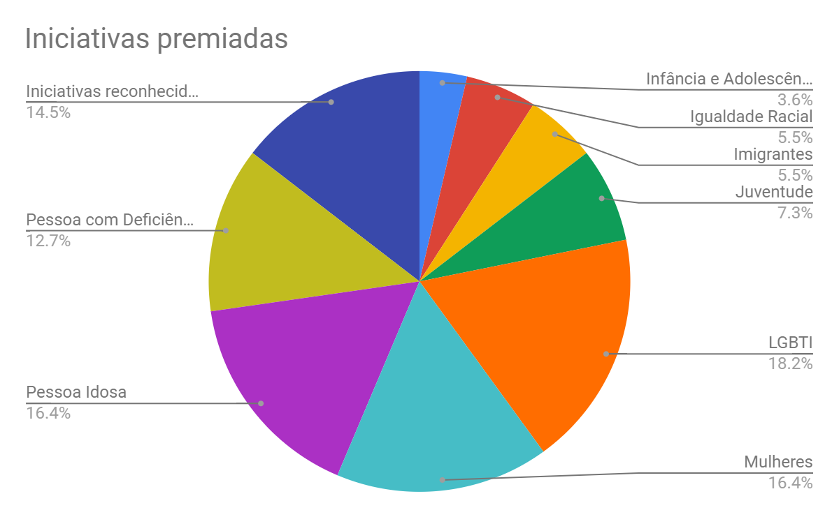

- Dimensão das iniciativas

Dimensão das Iniciativas
Dimensão | Total
Inclusão e Gestão da Diversidade | 40
Responsabilidade Social | 12
Imagem e Posicionamento | 3
TOTAL | 55

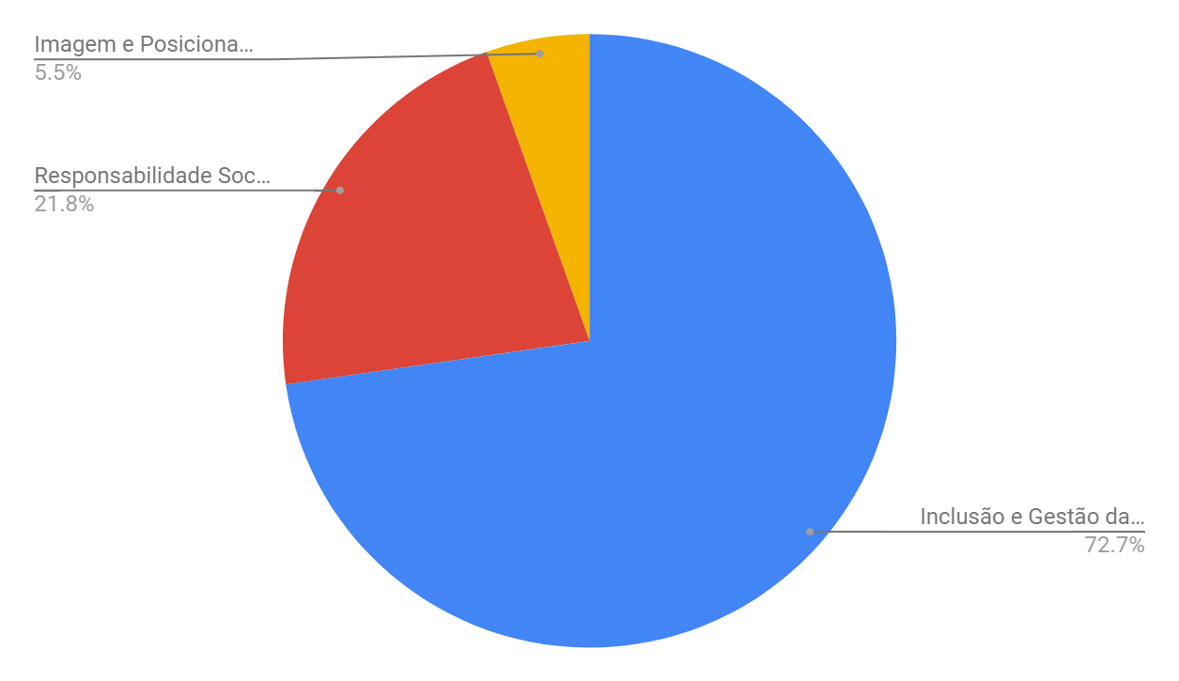

LISTA DAS ORGANIZAÇÕES PARTICIPANTES

Empresa Privada
Organização | Iniciativa | Categoria | Dimensão do Projeto
ABVTEX (Associação Brasileira do Varejo Têxtil) | Programa ABVTEX | - Crianças e Adolescentes  - Mulheres  - Pessoas Imigrantes | Responsabilidade Social
Demarest Advogados | Programa de Diversidade e Inclusão: D Mulheres, D Mais e D Raízes | - Juventude  - Igualdade Racial  - LGBTI | Inclusão e Gestão de Diversidade
Grupo Bridge | Bridge 36,5° (Bridge trinta e seis e meio) | - Infância e Adolescência  - Pessoas Imigrantes  - Juventude | Responsabilidade Social
Machado Meyer Sendacz e Opice Advogados | Mentoring ID.Afro | - Juventude  - Igualdade Racial | Inclusão e Gestão de Diversidade
PwC Brasil | Diversidade no processo seletivo de trainees | - Mulheres  - Igualdade Racial | Inclusão e Gestão de Diversidade
Free Soul Foods | Free Soul Empreendedoras | - Mulheres  - Imigrantes | Inclusão e Gestão de Diversidade
JLL | Educar para Incluir | - Pessoa com Deficiência  - Igualdade Racial | Inclusão e Gestão de Diversidade
CRI | Grupo Materna CRI | Mulheres | Inclusão e Gestão de Diversidade
Cushman & Wakefield | Win Women’s Integrated Network | Mulheres | Inclusão e Gestão de Diversidade
Elevadores Atlas Schindler | Comitê de Diversidade e Inclusão | Mulheres | Inclusão e Gestão de Diversidade
Free Soul Food | Free Soul Integra | Mulheres | Inclusão e Gestão de Diversidade
Santander | Diversidade & Inclusão | Mulheres | Inclusão e Gestão de Diversidade
Sodexo On Site | Somos Todos Cuidadores | Mulheres | Inclusão e Gestão de Diversidade
Trench Rossi Watanabe | Cultura da Equidade | Mulheres | Inclusão e Gestão de Diversidade
Uber | Women at Uber | Mulheres | Inclusão e Gestão de Diversidade
EMDOC | Programa de Apoio para Recolocação dos Refugiados (PAAR) | Pessoas Imigrantes | Inclusão e Gestão de Diversidade
Sodexo On- Site | Empoderando Refugiados | Pessoas Imigrantes | Inclusão e Gestão de Diversidade
Carrefour | Meta Negros na Liderança | Igualdade Racial | Inclusão e Gestão de Diversidade
Mattos Filho | Aliança Jurídica pela Igualdade Racial | Igualdade Racial | Inclusão e Gestão de Diversidade
Free Aging | Longev Week | Pessoa Idosa | Responsabilidade Social
Dínamo Editora | Revista Aptare | Pessoa Idosa | Imagem e Posicionamento
Hcor | Curso de Capacitação de Conselheiros Estaduais dos Direitos da Pessoa Idosa | Pessoa Idosa | Responsabilidade Social
INTEMSA | Alzheimer é possível | Pessoa Idosa | Responsabilidade Social
MaturiJobs | MaturiFest | Pessoa Idosa | Inclusão e Gestão de Diversidade
Portal do Envelhecimento | Portal do Envelhecimento | Pessoa Idosa | Imagem e Posicionamento
Accor | Compromisso com a Diversidade LGBT+ | LGBTI | Inclusão e Gestão de Diversidade
Barilla | Grupo Respeito | LGBTI | Inclusão e Gestão de Diversidade
Carrefour | Grupo de Afinidade Todoxs | LGBTI | Inclusão e Gestão de Diversidade
Castro Burguer | Castro Burguer | LGBTI | Inclusão e Gestão de Diversidade
Gol Linhas Aéreas Inteligentes | Revista Gol | LGBTI | Imagem e Posicionamento
Pinheiro Neto Advogados | Comissão de Diversidade e Inclusão, Comitê da Diversidade e Inclusão e LGBTeam+ Conscientização | LGBTI | Inclusão e Gestão de Diversidade
TozziniFreire Advogados | TF.doc | LGBTI | Inclusão e Gestão de Diversidade
Trench Rossi Watanabe | Grupo de Afinidade no Comitê de Diversidade e Inclusão | LGBTI | Inclusão e Gestão de Diversidade
Uber | Pride @Uber | LGBTI | Inclusão e Gestão de Diversidade
Dasa | DiversiDasa | Pessoa com Deficiência | Inclusão e Gestão de Diversidade
Hcor | Curso de Capacitação em Central de Atendimentos “call center” para profissionais com deficiência locomotora | Pessoa com Deficiência | Responsabilidade Social
JLL | Programa de Inclusão de Pessoas com Deficiência | Pessoa com Deficiência | Inclusão e Gestão de Diversidade
Santa Causa Boas Ideias & Projetos | Curso online “Contratação de pessoas com deficiência e gestão inclusiva | Pessoa com Deficiência | Inclusão e Gestão de Diversidade
Santa Causa Boas Ideias & Projetos | Jobs4All | Pessoa com Deficiência | Inclusão e Gestão de Diversidade
Specialisterne Brasil | Valorização da Neurodiversidade: Capacitação e Inclusão para pessoas com autismo | Pessoa com Deficiência | Inclusão e Gestão de Diversidade

Organizações do Terceiro Setor
Organização | Iniciativa | Categoria | Dimensão do Projeto
Instituto Terra, Trabalho e Cidadania (ITTC) | Projeto Mulheres Migrantes, mulheres em conflito com a lei | - Mulheres  - Pessoas Imigrantes  - Igualdade Racial | Responsabilidade Social
Instituto Center Norte | Rede Cria Norte | Mulher | Responsabilidade Social
Abraço Cultural | Cursos com Refugiados | Pessoas Imigrantes | Inclusão e Gestão de Diversidade
IBCCRIM | Políticas de Inclusão e Diversidade | Igualdade Racial | Inclusão e Gestão de Diversidade
Viração Educomunicação | Escola de Cidadania para Adolescentes | Criança e Adolescente | Responsabilidade Social
Unibes | Agente Transformador | Pessoa Idosa | Responsabilidade Social
Projeto Velho Amigo | Informática para Idosos | Pessoa Idosa | Responsabilidade Social
Vetor Brasil | Gestão da diversidade socioeconômica no Programa Trainee de Gestão Pública do Vetor Brasil | Juventude | Inclusão e Gestão de Diversidade
Adaap (SP Escola de Teatro) | Programa de Empregabilidade de Trans e Travestis e SP Transvisão: Semana de Visibilidade Trans | LGBTI | Inclusão e Gestão de Diversidade
INSPER | Projeto Insper Cultivando a Diversidade | Pessoa com Deficiência | Inclusão e Gestão de Diversidade

Órgãos Públicos
Organização | Iniciativa | Categoria | Dimensão do Projeto
IMESC | Brinquedoteca: Espaço de Acolhimento e Humanização | Criança e Adolescente | Responsabilidade Social
Instituto Paulista de Geriatria e Gerontologia "José Ermírio de Moraes" | Alfabetização e inclusão digital para idosos | Pessoa Idosa | Inclusão e Gestão de Diversidade

RESUMO DAS ATIVIDADES

Empresa Privada
Iniciativa | Resumo
Programa ABVTEX | O Programa ABVTEX é uma certificação de fornecedores. O trabalho é em prol do combate à precarização do trabalho na cadeia de fornecimento das principais redes de varejo de moda do País, responsabilidade social, do compliance e da promoção do trabalho digno. As varejistas signatárias investiram cerca de R$ 4 milhões no Programa em 2018
Programa de Diversidade e Inclusão: D Mulheres, D Mais e D Raízes | O programa tem o compromisso de contribuir para promover uma cultura organizacional respeitosa e inclusiva para que cada colaborador possa se expressar de forma autêntica, criativa e inovadora, em um ambiente aberto, seguro e colaborativo.  O objetivo principal é atrair e impulsionar os talentos a alavancar o seu pleno potencial, zelando pela qualidade das relações para que cada um compreenda, aceite e valorize a diversidade étnico-racial, de gênero, de idade, de religião, de pessoas com deficiência, de orientação sexual, dentre outras, e sendo uma ferramenta que contribui para a transformação do meio jurídico.
Bridge 36,5° (Bridge trinta e seis e meio) | Assim, com a iniciativa Bridge 36,5º, o Grupo Bridge disponibiliza todo o seu know-how para que as organizações sem fins lucrativos (ONGs) possam ter acesso a treinamentos de ponta e com isso desenvolver as competências de suas lideranças. A Bridge 36,5° é a expressão da responsabilidade social do Grupo Bridge, é nossa contribuição para o mundo.Com este apoio, a Bridge 36,5º reafirma seu compromisso e objetivo com a construção de uma sociedade mais justa, plural e democrática para todos.
Mentoring ID.Afro | O programa Mentoring ID. Afro do Machado Meyer é focado no desenvolvimento de carreira e na retenção de jovens talentos negros. O Programa visa orientar e desenvolver o mentorado para que, a partir de encontros mensais com seu mentor, possa aprimorar suas competências e fortalecer habilidades necessárias para seu crescimento pessoal e profissional
Diversidade no processo seletivo de trainees | O projeto consiste no acompanhamento do processo seletivo de trainees da PwC, que contrata cerca de 400 trainees CLT anuamente, pensando nos seguintes marcadores de diversidade: Gênero, Raça e PcD. O objetivo do projeto é tornar o ambiente da empresa mais diverso e mais condizente com a realidade da sociedade brasileira em termos de proporções
Free Soul Empreendedoras | Comercializar alimentos saudáveis a partir da compra de produtos fabricados por mulheres socialmente vulneráveis, com o intuito de geração de renda.
Educar para Incluir | Nossa estratégia foi escrever sobre alguns conceitos como diversidade sendo sobre todas as pessoas, mas que é importante equiparar oportunidades e que as ações afirmativas são meios importantes para atingir este objetivo. No entanto, gostaríamos de que esses fossem conceitos disseminados para todos que entrassem na empresa, o que nos levou a desenvolver um treinamento de D&I para ser usado na integração de novos funcionários, de modo que as pessoas desde o início entendessem o porquê este é um tema tão importante para nós.
Grupo Materna CRI | O objetivo principal do grupo é o acolhimento da colaboradora durante o período de gestação e no seu retorno ao trabalho após o término da licença maternidade, além do incentivo à amamentação. As atividades já desenvolvidas e as que pretendemos realizar vem de encontro com às necessidades encontradas na maternidade: empatia e apoio que essa nova mãe precisa nesse momento de sua vida
Win Women’s Integrated Network | O Programa WIN – Women's Integrated Network – tem como MISSÃO desenvolver e apoiar os talentos dos membros da nossa equipe feminina para que elas continuem a ter um impacto significativo sobre o desempenho da empresa. Criamos oportunidades para que cada membro individual da equipe possa alcançar pleno potencial e abraçamos cada gênero, raça e nacionalidade.
Comitê de Diversidade e Inclusão | O Comitê de Diversidade e Inclusão da Elevadores Atlas Schindler é composto por  12 colaboradores. O objetivo principal do projeto é de refletir a diversidade existente em nossa sociedade, além de promover um ambiente de trabalho diverso e inclusivo.
Free Soul Integra | Produzir alimentos saudáveis a partir da integração das mulheres imigrantes na cultura brasileira, com o intuito de potencializar as competências relacionais e proporcionar autonomia. Aproveitar a expertise em alimentação natural da Free Soul Food e fomentar a troca de saberes culturais
Diversidade & Inclusão | As ações desenvolvidas pela área “RH - Diversidade” do Santander têm como objetivo informar, conscientizar,  engajar nossos funcionários sobre temas de diversidade e inclusão e também atrair profissionais de mercado. São priorizados 5 públicos: Gênero, Raça, Pessoas com Deficiência, Formação/ Gerações e LGBTI+.
Somos Todos Cuidadores | O Programa Somos Todos Cuidadores foi idealizado para suprir a necessidade da empresa em contratar pessoas capacitadas na função de Copeiro Hospitalar. Observando essa necessidade as áreas de Aquisição de Talento, Treinamento e D&I alinharam que seria uma grande oportunidade para aumentar nosso escopo de contratação de refugiados e apoio na contratação de Mulheres do Programa Tem Saída (que combate a violência contra a mulher).
Cultura da Equidade | O Comitê de Diversidade e Inclusão de Trench Rossi Watanabe já existe há anos e busca fortalecer nosso compromisso com um ambiente livre de preconceitos, igualitário e justo. Uma de suas frentes é o trabalho voltado especificamente para a equidade de gênero e para a inclusão feminina. Nosso projeto é um conjunto de ações que favoreceram e criaram um ambiente de igualdade de gênero, resultando no aumento constante do número de advogadas em nossa sociedade, o que não é uma realidade no setor jurídico.
Women at Uber | O Women at Uber (Mulheres da Uber) é um grupo de funcionárias que agem pela igualdade e gênero tanto internamente, no ambiente de trabalho (contratação, permanência, crescimento e empoderamento de mulheres na empresa), quanto externamente, na forma como a marca se posiciona e age sobre a realidade (combate a violência contra a mulher e geração de oportunidades econômicas e empoderamento financeiro).
Programa de Apoio para Recolocação dos Refugiados (PAAR) | O PARR objetiva auxiliar na integração de pessoas em situação de refúgio na sociedade brasileira, por meio do acesso ao mercado de trabalho, inserção laboral e geração de renda. Dessa forma, esperamos que as pessoas cadastradas no Programa possam atingir a autossuficiência econômica, garantindo uma vida mais digna. O projeto é iniciativa da EMDOC - Serviços Especializados, principal responsável por custear o projeto e a equipe envolvida, sem qualquer isenção fiscal ou subsídio do ACNUR.
Empoderando Refugiados | São realizados encontros mensais com as participantes e as empresas parceiras definem temas para cada encontro onde apresentam os temas. A Sodexo além de participar nas mentorias com essas mulheres, oferece todos os meses 3 vagas para esse projeto para a contratação de refugiadas. Atualmente temos 120 refugiados contratados.
Meta Negros na Liderança | O Carrefour tem como um dos seus propósitos cuidar das pessoas e valorizar a diversidade, cuidando da qualidade das relações que mantemos com todxs. Desta forma, buscamos promover igualdade de oportunidades e tratamento justo a todas as pessoas, promovendo o respeito nas comunicações da empresa, no planejamento de serviços e atendimento ao cliente. Como uma das ações afirmativas, para aumentar o número negros na liderança, desde 2017 foi implementado como KPI/meta dos líderes do Carrefour com impacto em bônus, o aumento de negros na liderança, seja por contratação ou promoção dos colaboradores da empresa.
Aliança Jurídica pela Igualdade Racial | A Aliança Jurídica pela Equidade Racial, também chamada aqui de ‘Aliança’, é formada por nove dos principais escritórios de advocacia do Brasil: BMA, Demarest, Lefosse, Machado Meyer, Mattos Filho, Pinheiro Neto, TozziniFreire, Trench Rossi Watanabe e Veirano.  No início de 2018 foi criada, então, informalmente a Aliança Jurídica pela Equidade Racial com o objetivo principal de promover a inclusão de profissionais negros e negras no mercado jurídico, especificamente nos escritórios de advocacia integrantes.  Entre os objetivos específicos da Aliança estão a sensibilização do público interno dos escritórios integrantes e, na medida do possível, da comunidade jurídica em geral para a necessidade da promoção da diversidade e equidade raciais; e a criação de um plano de ação que promova, em determinado período de tempo, mais diversidade e equidade racial nos escritórios de advocacia com a inclusão e a retenção de profissionais negros e negras.
Longev Week | A Longev Week é a semana da saúde e da prevenção de doenças para a longevidade. Pretendeu-se, a partir deste primeiro evento, inseri-lo no calendário de eventos da cidade de São Paulo e torná-lo um evento anual.Trazer informações de qualidade e envolver os participantes em práticas sobre saúde, bem estar para a prevenção de doenças e para que se viva uma vida longa com o máximo de bem estar e o mínimo de moléstias.
Revista Aptare | A revista Aptare - Geriatria e Gerontologia para Especialidades Clínicas foi criada em 2012 com o intuito de informar e educar o profissional de saúde sobre temas relacionados ao envelhecimento e longevidade.  O Estúdio Aptare pretende ser uma ponte entre o mundo acadêmico científico e a população geral.
Curso de Capacitação de Conselheiros Estaduais dos Direitos da Pessoa Idosa | Projeto Capacitação de Conselheiros Estaduais e municipais dos Direitos da Pessoa Idosa é uma iniciativa da Associação Beneficente Síria Hospital do Coração em parceria com a Secretaria de Desenvolvimento Social do Estado de São Paulo / Conselho Estadual do Idoso por meio do Fundo Estadual do Idoso. Tem o objetivo de formar 132 conselheiros estaduais e municipais do idoso do Estado de São Paulo que coordenam, articulam e implementam políticas públicas para o envelhecimento.
Alzheimer é possível | Alzheimer é possível é um conjunto de 6 mini vídeos inspiradores que abordam temas importantes para favorecer adesão a tratamento em demência. Fruto de ampla pesquisa científica envolvendo revisão de materiais informativos e coleta de dados com diferentes públicos ligados ao cuidado de pessoas com Doença de Alzheimer, os vídeos contam com a participação de quem aprendeu a lidar com as adversidades e descobrir alternativas e possibilidades de enfrentamento. Esse material documental acompanha folheto informativo com informações úteis para familiares, cuidadores de idosos, profissionais de saúde e a todos os envolvidos no cuidado de idosos vulneráveis.
MaturiFest | O MaturiFest foi o primeiro festival de empreendedorismo 50+ do Brasil. Um evento de 3 dias, com o conteúdo curado especialmente para pessoas 50+ (com mais de 50 anos). - Workshops simultâneos com os seguintes assuntos: Autoconhecimento, finanças, future thinking, carreira, criatividade, economia compartilhada, empreendedorismo, marketing digital, atualização tecnológica, design thinking, design de carreira, jornada do cliente, canvas you e canvas business, como fazer seu pitch e buscar investidores, entre outros assuntos ligados a empreendedorismo
Portal do Envelhecimento | O Portal do Envelhecimento é uma mídia online que publica diariamente, 365 dias por ano, uma matéria sobre a velhice ou o envelhecimento em uma perspectiva humanística, de acordo com a corrente teórica da Gerontologia Social.
Compromisso com a Diversidade LGBT+ | O propósito do negócio do Grupo está inteiramente associado ao receber bem e proporcionar experiências positivas aos hóspedes, por isso também é importante que os colaboradores da Accor estejam engajados com essa premissa. Pretendemos iniciar a discussão que contribui para desmistificar o tema no âmbito empresarial, reforçando não só o respeito à diversidade de nossos colaboradores mas também nossa missão de fazer com que todos os nossos hóspedes e colaboradores se sintam bem-vindos.
Grupo Respeito | Grupo “Respeito”: área dentro da corporação que desenvolve, em âmbito interno e externo, ações em prol da diversidade, sejam elas relacionadas a causas de gênero, raça, LGBT e acessibilidade. A missão do grupo é promover um diálogo aberto entre a marca, os colaboradores e o consumidor.
Grupo de Afinidade Todoxs | Caracterizam criamos em 2013 uma Plataforma de Diversidade e Inclusão, que busca trabalhar com todos os públicos de relacionamentos (colaboradores, clientes, fornecedores), com o objetivo de impactar o negócio, a marca e a sociedade, por meio da promoção de igualdade de oportunidades e ambiente de trabalho respeito. Dentre os temas prioritários de diversidade, temos a diversidade sexual, com olhar para a público LGBTI+. Desta forma, buscamos promover igualdade de oportunidades e tratamento justo a todas as pessoas, sensibilizando e educando para o respeito aos direitos LGBTI+, promovendo o respeito nas comunicações da empresa, no planejamento de serviços e atendimento ao cliente.
Castro Burguer | A Castro Burger é um restaurante sediado na capital paulista, decorado com o tema de São Francisco e do bairro Castro, conhecido por ser o berço da luta pela diversidade. O restaurante objetiva a contratação das populações minorizadas; elaboração e acolhimento de eventos/ideias/conceitos sobre a diversidade; e tratativa mais empática com clientes.
Revista Gol | A Revista Gol promove reflexão sobre tópicos como igualdade racial e de gênero, orientação sexual, inclusão e imigração. Trazem em suas reportagens histórias de  pessoas que se destacam por lutar por um mundo mais igualitário.
Comissão de Diversidade e Inclusão, Comitê da Diversidade e Inclusão e LGBTeam+ Conscientização | criou-se a Comissão de Diversidade e Inclusão,formada por sócios do escritório, visando notadamente à conscientização interna dos membros e a criação de um espírito de fraternidade. No mesmo âmbito da Comissão, criou-se internamente o LGBTeam+, amplamente divulgado para que cada vez mais integrantes viesse a fazer parte de tal grupo, trocando informações – notadamente jurídicas – sobre o tema de direito antidiscriminatório e divulgando eventos de relevância acerca do tema.
TF.doc | É um projeto idealizado por membros de um dos nossos grupos de afinidade, que exibe mensalmente ao público interno documentários sobre temáticas de diversidade e inclusão, como raça, gênero, PcD, refugiados e LGBTI+, entre outras.  Temos como objetivo engajar os colaboradores nas causas apoiadas pelo escritório, além de criar mais um espaço para reflexão e discussão dessas questões dentro do ambiente de trabalho.
Grupo de Afinidade no Comitê de Diversidade e Inclusão | O Comitê de Diversidade e Inclusão de Trench Rossi Watanabe já existe há anos e busca fortalecer nosso compromisso com um ambiente livre de preconceitos, igualitário e justo. Como um desdobramento do comitê e para que a expansão da cultura de respeito e inclusão fosse ainda mais forte - surgiu a ideia de se criar grupos de estudos sobre cinco temáticas. Assim nasceram nossos chamados "Grupos de Afinidade", voltados para: etnia, pessoas com deficiência, LGBTQI+, igualdade de gênero e tolerância religiosa.
Pride @Uber | A empresa busca garantir que pessoas com diferentes origens se sintam bem-vindas, e que a empresa encoraja que diferentes opiniões e abordagens sejam ouvidas. Como uma forma de tornar isso realidade, os empregados da Uber criaram os ERGs (Employee Resource Groups) que visam a garantir que todos os funcionários sintam-se seguros, apoiados, bem-vindos e orgulhosos em fazer parte da empresa. Desenvolvemos iniciativas em parceria com ativistas, organizações da sociedade civil e governo para impactar empregados, usuários, motoristas parceiros e fornecedores.
DiversiDasa | O propósito do DivesiDasa é criar uma cultura de promoção da Diversidade & Inclusão na Dasa e um ambiente de trabalho inclusivo que garanta a atração, desenvolvimento, retenção e empoderamento de talentos diversos, ampliando nossa capacidade de inovação e excelência no atendimento dos nossos pacientes. Nós trabalhamos com 5 frentes de atuação: Pessoas com Deficiência, LGBTQ+, Equidade de gênero, Igualdade racial e Diversidade Geracional. Para cada uma dessas frentes, temos 5 pilares que orientam nossas ações variadas dentro da cia: diagnóstico, acessibilidade e dados, sensibilização e treinamento, atração & seleção, comunicação interna e externa, retenção e desenvolvimento
Curso de Capacitação em Central de Atendimentos “call center” para profissionais com deficiência locomotora | Capacitar profissionais com deficiência locomotora para o trabalho com atendentes em central de atendimento (“call center”).O HCor tem sua unidade de call center estruturada e reconhecida por sua capacidade, eficiência e entrega de serviços a contento; para tal desempenho conta com um setor dedicado a atividade e capacitação adequada de treinamento; um profissional da área, ao iniciar suas atividades na área, passa por treinamento teórico e prático, em curso estruturado de capacitação com duração de 3 meses, em atividade no setor de central de atendimento.
Programa de Inclusão de Pessoas com Deficiência | Iniciamos a área de Serviços Administrativos, de modo que as tarefas operacionais e administrativas dos escritórios fossem realizadas por pessoas com deficiência com ou sem experiência anterior. Sendo que, ao escolhermos estas atividades também nos preocupamos em adaptar os processos e procedimentos para que as tarefas pudessem ser realizadas por pessoas com deficiência intelectual. Consequentemente, além de promover a inclusão social da pessoa com deficiência por meio do trabalho, esta área também surge com o objetivo de otimizar a rotina administrativa dos escritórios, possibilitando que as outras áreas possam focar em seu core business.
Curso online “Contratação de pessoas com deficiência e gestão inclusiva | Curso de orientação para contratação de pessoas com deficiência e para o cumprimento da Lei de Cotas (Lei 8213/91) por meio de uma gestão de diversidade e inclusão de qualidade. Lançado em dezembro de 2017, o curso é voltado para profissionais de recursos humanos, do departamento jurídico e demais áreas envolvidas no programa de inclusão, com o objetivo de orientá-los sobre a legislação atual, estratégias para contratação e retenção de profissionais, e etapas importantes no desenvolvimento do programa.
Jobs4All | O Job4All é um sistema de análise de cargos e postos de trabalho, desenvolvido para ampliar as possibilidades de contratação de pessoas com deficiência, aumentar a assertividade e melhorar a gestão inclusiva da empresa.  Oferecido às empresas por meio do serviço de mapeamento de cargos, todo o trabalho é realizado por consultores da Santa Causa, que conversam com os gestores, analisam os cargos indicados e, ao final, apresentam um relatório com sinais de alerta, pontos críticos e sugestões para facilitar o processo de contratação de profissionais com deficiência.
Valorização da Neurodiversidade: Capacitação e Inclusão para pessoas com autismo | A Specialisterne é uma organização social, que tem por objetivo a formação e inclusão profissional de pessoas com autismo através de parcerias com grandes empresas. A Specialisterne Brasil Ltda, empresa social que oferece oportunidades de trabalho aos alunos da Associação e fornece serviços de consultoria de Tecnologia da Informação a parceiros/clientes

Organizações do Terceiro Setor
Iniciativa | Resumo
Projeto Mulheres Migrantes, mulheres em conflito com a lei | O Projeto Mulheres Migrantes advém da articulação entre o projeto Estrangeiras e o projeto Migrantes Egressas. Para o Selo, se escolheu destacar o trabalho feito desde 2017 com as mulheres migrantes que estejam cumprindo pena em meio aberto ou egressas, quando da elaboração da metodologia de atendimento: “Caminhos da liberdade: orientações de atendimento às mulheres migrantes em conflito com a lei.”  O projeto possui como objetivos gerais a garantia do acesso à justiça e à cidadania para as mulheres migrantes em conflito com a lei e constituição e qualificação de rede sócio-jurídico-assistencial entre órgãos governamentais e não governamentais que têm interface com a questão dessas mulheres.
Rede Cria Norte | A Rede Crianorte é o resultado de um projeto de formação empreendedora, desenvolvimento criativo e incubação para mercado com artesãs e costureiras na região norte da cidade de São Paulo. Com apoio do Instituto Center Norte, e realizado pela Rede Asta e Aliança Empreendedora, o grupo conta hoje com 15 empreendedores individuais que, juntos, conquistam novos saberes e oportunidades ao fortalecer seus vínculos nos negócios.
Cursos com Refugiados | O Abraço Cultural é uma organização sem fins lucrativos na qual refugiados/as são capacitados/as para dar aulas de idiomas e cultura. Muito mais que gerar renda, queremos promover a troca de experiências, a valorização pessoal dos/as professores/as e a quebra de barreiras culturais. Com uma equipe multicultural de professores/as, material próprio com foco na comunicação e encontros culturais, nosso objetivo é ensinar idiomas a partir das culturas que os permeiam.
Políticas de Inclusão e Diversidade | Após a criação do Departamento de Concessão de Bolsas de  Estudo e Desenvolvimento Acadêmico, o IBCCRIM conseguiu  se aproximar de um público participante mais diverso e proporcionar oportunidades em cursos e eventos à parcelas vulnerabilizadas da população. Dentro da política de ações afirmativas, além da ampliação de acesso a cursos, inicia-se  uma preocupação com a participação de grupos sociais diversos em suas atividades, bem como há o compromisso público de garantir equidade de gênero e raça na composição de falas oficiais, em eventos organizados pelo IBCCRIM e nos eventos que apoia. Objetivo: alcançar uma igualdade material que não se limita ao discurso externo em ações voltadas ao sistema de justiça, mas que internamente todas e todos do Instituto estejam em contato com perfis não-hegemônicos.
Escola de Cidadania para Adolescentes | A Escola de Cidadania Ativa para Adolescentes (ECA) é um projeto que teve sua fase inicial e de protótipo em 2018 no âmbito de uma iniciativa de cooperação internacional entre Viração Educomunicação e a Viração&Jangada e Província Autônoma de Trento na Itália, e apoio de parceiros locais tanto no Brasil quanto na Itália para a sua implementação. O projeto consiste num percurso de mobilização, formação e apoio à implementação de propostas de solução de 60 adolescentes e jovens nos municípios que compõem a Grande São Paulo, com foco nos temas relacionados à democracia e cidadania.
Agente Transformador | O Projeto “Agente Transformador” tem como objetivo realizar sonhos dos idosos que utilizam os diversos serviços oferecidos pela Unibes para esta fase da vida. Começou-se a utilizar o tempo em que os idosos se encontram na instituição para engajá-los em atividades prazerosas, buscar conhecer suas histórias e desejos e estimulá-los a desenvolver planos pessoais, oportunidades que antes não seriam possíveis.  Este engajamento, bem como a possibilidade de projetar o futuro, mostra-se essencial para garantir a satisfação pessoal e a qualidade de vida até mesmo em idades bastante avançadas.
Informática para Idosos | O Projeto de Informática tem por objetivo subsidiar os idosos com conteúdo técnicos básicos para operar um computador de mesa e/ ou notebook e assim poderem conquistar uma autonomia na busca de informações e elaboração de trabalhos que dependam deste recurso, bem como, apresentar a linguagem atualizada desta área para contextualizá-los, possibilitando um maior diálogo e interação com as pessoas mais jovens.
Gestão da diversidade socioeconômica no Programa Trainee de Gestão Pública do Vetor Brasil | Inspirados pelo trabalho dos teóricos da Burocracia Representativa 1, o Vetor Brasil desenvolveu um Programa de Diversidade com o fim de contribuir para a composição de equipes mais diversas no serviço público. Desde 2016 uma série de medidas foram instituídas para aperfeiçoar as metodologias de trabalho adotadas pela organização, com foco na neutralização de vieses e no reconhecimento da diversidade de trajetórias dos participantes dos programas de  seleção e desenvolvimento. É neste contexto que o Vetor Brasil desenvolveu o conceito de “Delta”, adotado como parâmetro de mensuração do nível socioeconômico dos candidatos das seleções realizadas pelo Vetor Brasil no Programa Trainee de Gestão Pública, uma das principais iniciativas da organização, desenvolvido para oferecer a profissionais recém-formados (idade média de 24 anos) uma experiência de aprendizado em serviço no setor público.
Programa de Empregabilidade de Trans e Travestis e SP Transvisão: Semana de Visibilidade Trans | Criada em junho de 2009, a Associação dos Artistas Amigos da Praça (Adaap) é uma organização civil sem fins lucrativos ou econômicos, com sede e foro no município de São Paulo. Desde a sua fundação, a entidade tem desenvolvido importantes projetos artísticos e pedagógicos relativos ao teatro, ao cinema e às artes.
Projeto Insper Cultivando a Diversidade | O objetivo macro do projeto Cultivando Diversidade do Insper é consolidar a diversidade um pilar estratégico na garantia da missão, visão e valores da instituição, de modo a impactar positivamente a comunidade Insper e a sociedade em geral. Em suma, nossa estratégia de implementação consiste em ondas graduais de ampliação de escopo, começando na acessibilidade no corpo técnico-administrativo, passando pela acessibilidade em toda a comunidade Insper, até chegar à diversidade de modo mais amplo.

Órgãos Públicos
Iniciativa | Resumo
Brinquedoteca: Espaço de Acolhimento e Humanização | A Brinquedoteca do IMESC atende crianças de 0 a 12 anos de idade (algumas vezes se estendendo até 15 anos), com o objetivo de proporcionar um ambiente interativo,acolhedor e protetor durante o período de sua permanência no órgão para o exame. Inicialmente a Brinquedoteca era apenas um local de espera das crianças, onde tinham, à disposição, brinquedos e gibis. Com o passar dos anos, percebeu-se que apenas o brincar não era suficiente, haja vista que as crianças ainda permaneciam expostas a conflitos familiares, desconhecendo o motivo pelo qual estavam ali.
Alfabetização e inclusão digital para idosos | O Instituto Paulista de Geriatria e Gerontologia “José Ermírio de Moraes” (IPGG) é um equipamento da administração direta da Secretaria de Estado da Saúde de São Paulo e tem como missão oferecer assistência à saúde da pessoa idosa de forma integral e integrada, procurando desenvolver seu potencial, diminuir suas limitações, manter a autonomia, prevenir a perda da independência e promover o envelhecimento ativo, a partir de seus pilares: saúde, participação segurança e a aprendizagem ao longo da vida, conforme preconiza o documento do Centro Internacional da Longevidade (2015).

